- Рассмотри рисунок. Проведи сравнительный анализ изображенных воинов.
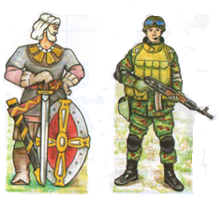
- Заполни таблицу.

Имя отношения выделено подчеркиванием | «Да» или «Нет»
Воин со щитом старше воина с автоматом
Воин со щитом выше воина с автоматом
Воин со щитом сильнее воина с автоматом
Воин со щитом умнее воина с автоматом
Воин со щитом слабее воина с автоматом

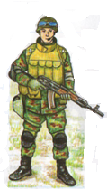
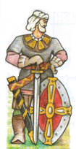
- Построй схему отношений и заполни её (смотри стр. 39 в учебнике). Размести картинки. Воспользуйся фигурами на вкладке « Вставка».

